Αθήνα: 30.09.2022

ΑΝΑΚΟΙΝΩΣΗ

ΠΑΡΑΤΑΣΗ ΠΡΟΘΕΣΜΙΑΣ ΚΑΤΑΘΕΣΗΣ ΑΙΤΗΣΕΩΝ ΣΥΜΜΕΤΟΧΗΣ

Στο πλαίσιο της με αρ.πρωτ. 1372/23.09.2022 Πρόσκλησης Εκδήλωσης Ενδιαφέροντος για 1 Κοινωνικό Λειτουργό στο Παράρτημα της Εθνικής Συνομοσπονδίας Ατόμων με Αναπηρία στην Τρίπολη παρατείνεται ο χρόνος υποβολής των ηλεκτρονικών φακέλων συμμετοχής των υποψηφίων έως τη Δευτέρα 10 Οκτωβρίου 2022 και ώρα 15:00.
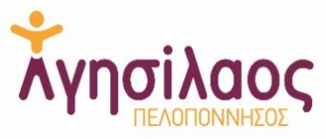


Τώρα μπορείτε να ενημερωθείτε για όλες τις εξελίξεις στο χώρο της Αναπηρίας στην ιστοσελίδα της Ε.Σ.Α.μεΑ.: www.esaea.gr ή www.esamea.gr.

 | Προσβάσιμο αρχείο Microsoft Word (*.docx)  Το παρόν αρχείο ελέγχθηκε με το εργαλείο Microsoft Accessibility Checker και δε βρέθηκαν θέματα προσβασιμότητας. Τα άτομα με αναπηρία δε θα αντιμετωπίζουν δυσκολίες στην ανάγνωσή του.

